Werkblad zondag 17 april
1e Paasdag
Johannes 20: 1-10
Wat fijn dat je er bent. Het is vandaag feest!
Wat vieren we vandaag?
………………………………………………………………………………………………………………

We leren psalm 63: 1. Lees de psalm maar een keer paar door.
O God, Gij zijt mijn toeverlaat!
Mijn God, U zoek ik met verlangen,
zo ras wij ’t morgenlicht ontvangen
bij ’t krieken van de dageraad.
O Heer, mijn ziel en lichaam hijgen
en dorsten naar U in een land,
dat dor en mat van droogte brandt,
waar niemand lafenis kan krijgen.
In de heuvel van het graf zie je de woorden staan. Die moet je zoeken op de weggerolde steen. Als je alle woorden gevonden hebt, blijft er een zin over. Schrijf de zin hieronder op:
………………………………………………………………………………………………………………
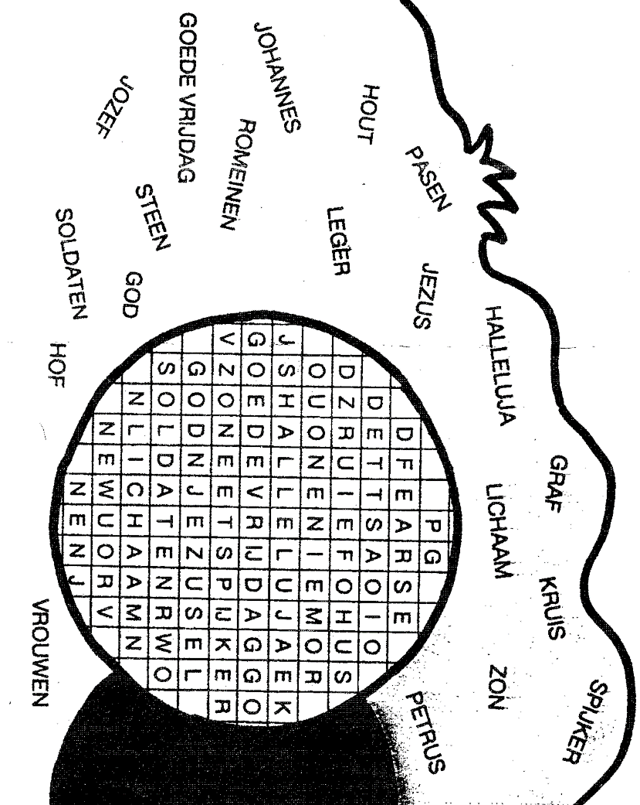

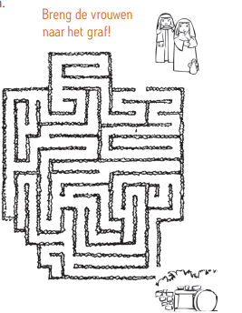
Zoek Mattheüs 7:7 op en vul de ontbrekende woorden in de tekst in:
Bid, en u zal ………. worden; …….., en u zult ………; .…..., en er zal voor u …….. gedaan worden.

Doe je mee met deze bingo? Luister goed en als je een woord hoort: kruis het woord aan. Heb je alle woorden aangekruist? Dan heb je bingo!
Overwinning | Graf | Steen | Maria
Discipelen | Doeken | Dood | Jezus
Heerlijkheid | Opstanding | Zoon van God | Weggerold
Petrus | Zweetdoek | Lazarus | Johannes
